МКПП (механическая коробка передач)
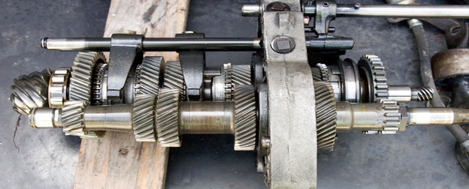
МКПП, она же механическая коробка передач — представляет собой устройство, составленное из набора шестерен, зацепляющихся между собой в различных вариациях, образуя передачи с различающимися передаточными числами.
Механическая коробка устроена таким образом:
- Внизу коробки находится картера (конструктивно это корпус КПП);
- Внутри валы с шестернями - первичный, вторичный и промежуточный валы;
- Так же в МКПП стоит дополнительный вал и шестерня задней передачи;
- Синхронизаторы;
- Сверху коробки расположен механизм переключения передач (кулиса) с замковым и блокировочным устройствами;
- В салоне выведен рычаг переключения скоростей.
Картер в месте со всем корпусом содержит все основные узлы и детали. Картер наполовину заполнен трансмиссионным маслом, которое нужно для смазки внутреннего механизма. Поскольку во время работы, шестерни коробки передач, подвергаются большим нагрузкам и должны смазываться дабы исключать трение и охлаждать детали.
Валы вращаются в подшипниках, которые впрессованы в картере. Валы коробки передач имеют большой наборы шестерен с разным числом зубьев.
Синхронизаторы нужны чтобы плавно и бесшумно переключались передачи, путем уравнивания угловых скоростей шестерней.
Механизм переключения передач предназначен менять передачи и управлять ею из салона с помощью рычага. Замковое устройство, при этом, не дает включать две передачи одновременно, а блокировочное держит передачу от самопроизвольного выключения.
Так как передаточное число определяется через соотношение количеству зубьев шестерен, находящихся во взаимодействии. Все механические КПП делятся на виды по количеству ступеней. Существуют 4-х, 5-ти и шести ступенчатые коробки. Помимо ступеней, МКПП делятся также на виды по числу валов.

Виды и конструкция МКПП
(Механическая коробка переключения передач)
Коробка МКПП может быть выполнена по одной из двух распространенных концепций: трехвальной или двухвальной. Коробки первого типа устанавливаются преимущественно на заднеприводные машины, а вторые применяются на заднемоторных и переднеприводных авто.

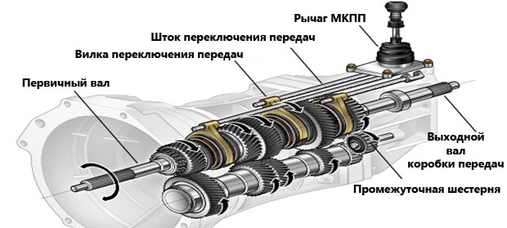
Ступени и валы механической КПП
Существует такое понятие, как передаточное число — соотношением количества зубьев и шестерен, вступающих друг с другом во взаимодействие. К примеру, первая передача соотносится с самой малой ступенью и в то же время с самым большим значением передаточного числа.
В зависимости от количества ступеней МКПП могут делиться на несколько видов. Например, 4-х ступенчатые, 5-ти ступенчатые или же 6-ти ступенчатые.

САМОСТОЯТЕЛЬНОЕ СНЯТИЕ КПП ВАЗ 2114
- Подготовка необходимого инструмента (комплекта ключей и отверток) и оборудования (подвесное оборудование, которое при его отсутствии можно заменить доской).
- Приобретение специального средства «WD 40».
- Отсоединение и демонтаж аккумуляторной батареи.
- Снятие стартера.

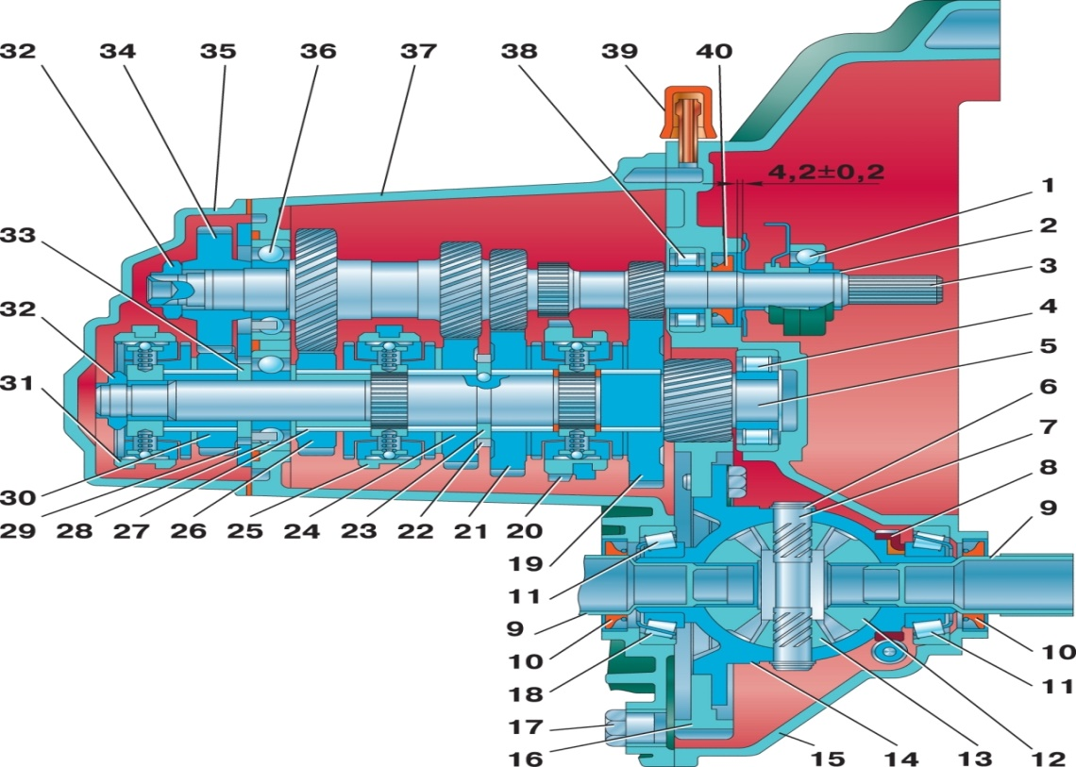
Непосредственный демонтаж КПП осуществляем в соответствии с инструкцией, приведенной ниже:
- Автомобиль устанавливаем на эстакаду (смотровую яму) и демонтируем защиту картера, зафиксированную в трех точках крепления.
- Отсоединяем трос сцепления от вилки, выключающей сцепление, и вынимаем его из кронштейна.
- Сжимаем фиксирующую пружину и отсоединяем клемную колодку датчика скорости.
- Выкручиваем болт крепления кронштейна к модулю зажигания.
- На днище автомобиля находим колодку с конактами датчика заднего хода и отключаем ее.
- Отворачиваем болты крепления коробки передач к реактивной тяге, ослабляем хомут и вытаскиваем тягу штока выбора передач.
- Демонтируем приводы колес и вместо одного из них ставим заглушку, а затем надежно фиксируем ее, что позволит предотвратить ее выпадение.
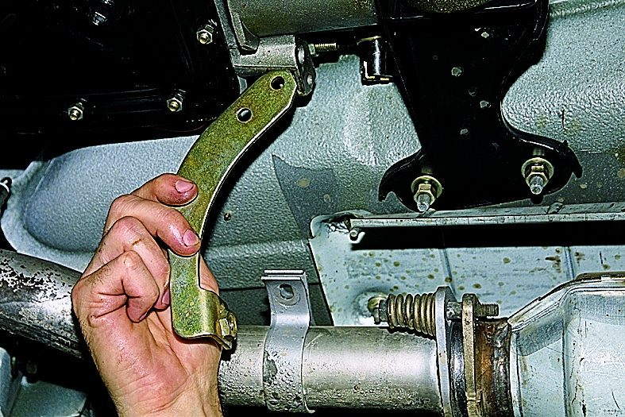
- Освобождаем болты крепления шаровой опоры к поворотному кулаку, расположенному по левой стороне – это значительно облегчит демонтаж коробки. Кроме того, снимаем подушку крепления КПП к силовому агрегату.
- Снимаем крышку поддона сцепления, после чего выворачиваем болты крепления коробки (снизу слева). При помощи подвесного оборудования (доски) вывешиваем силовой агрегат.
- Откручиваем болты, фиксирующие опоры КПП (заднюю и левую). В процессе снятия задней опоры гайку необходимо придерживать вторым ключом.
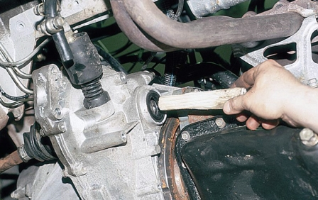
- Посредством отвертки, воткнутой в промежуток между картером сцепления и блоком цилиндров, отодвигаем КПП до ее полного снятия с втулок направляющих.
- Сдвигая КПП в крайнее заднее положение, пропускаем заднюю крышку коробки над передней подвеской. Это поможет вывести первичный вал из сцепления.
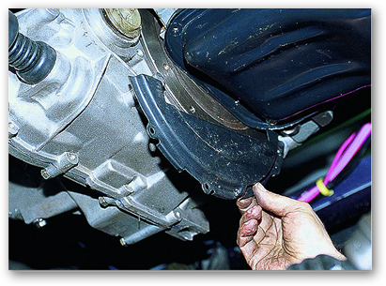
- Опуская переднюю часть, снимаем КПП и вынимаем ее из-под автомобиля.
- Коробка передач «ВАЗ 2114», схема, вернее, инструкция демонтажа которой описана выше, снята с автомобиля.

Контрольные вопросы?
1.Каково назначение КПП?
2.Какие виды коробки передач существуют?
3.Что такое передаточное число?
4.На какие авто преимущественно устанавливается трёхвальная КПП?
5. На какие авто преимущественно устанавливается Двухвальная КПП?

